**SISTEM INFORMASI MANAJEMEN**

**Lavina 2341760062**

**Abstrak**

Sistem Informasi Manajemen (SIM) memainkan peran penting dalam membantu organisasi mencapai tujuannya. Makalah ini membahas tentang definisi, tujuan, komponen, dan manfaat SIM. Selain itu, makalah ini juga menjelaskan berbagai jenis SIM dan bagaimana sistem tersebut dapat membantu pengambilan keputusan yang efektif dalam organisasi.

1. **Pendahuluan**

Di era digital ini, organisasi dihadapkan pada volume data yang besar dan kompleks. Untuk mengelola dan memanfaatkan data tersebut, diperlukan sebuah sistem yang terstruktur dan efisien. Sistem Informasi Manajemen (SIM) hadir sebagai solusi untuk membantu organisasi dalam mengelola data dan informasi secara efektif.

1. **Definisi SIM**

SIM adalah sistem berbasis komputer yang dirancang untuk menyediakan informasi yang dibutuhkan oleh para manajer dalam berbagai tingkatan organisasi untuk pengambilan keputusan. SIM mengumpulkan data dari berbagai sumber internal dan eksternal, memprosesnya, dan menghasilkan informasi yang berguna bagi para manajer.

Sedangkan menurut sebuah jurnal yang disusun oleh Slamet Hariyanto, menurutnya; Sistem Informasi Manajemen (SIM) merupakan sistem yang mengolah serta mengorganisasikan data dan informasi yang berguna untuk mendukung pelaksanaan tugas dalam suatu organisasi. (Hariyanto, 1995).

Pendapat yang lain mengemukakan ; Sistem informasi manajemen atau SIM (bahasa Inggris: management information system, MIS) adalah sistem perencanaan bagian dari pengendalian internal suatu bisnis yang meliputi pemanfaatan manusia, dokumen, teknologi, dan prosedur oleh akuntansi manajemen untuk memecahkan masalah bisnis seperti biaya produk, layanan, atau suatu strategi bisnis. Sistem informasi manajemen dibedakan dengan system informasi biasa karena SIM digunakan untuk menganalisis sistem informasi lain yang diterapkan pada aktivitas operasional organisasi. Secara akademis, istilah ini umumnya digunakan untuk merujuk pada kelompok metode manajemen informasi yang bertalian dengan otomasi atau dukungan terhadap pengambilan keputusan manusia, misalnya sistem pendukung keputusan, sistem pakar, dan sistem informasi eksekutif.

1. **Tujuan SIM**
2. Meningkatkan efektivitas pengambilan Keputusan.
3. Meningkatkan efisiensi operasi organisasi
4. Meningkatkan daya saing organisasi
5. Meningkatkan komunikasi dan koordinasi antar departemen

Menurut jurnal “*Sistem Informasi Manajemen (SIM) Sebagai Sarana Pencapaian E-Government”* tujuan dibuatnya SIM adalah sebagai berikut:

1. Sebagai penunjang kinerja suatu organisasi.
2. Sebagai pendukung dalam pengambilan suatu Keputusan.
3. Sebagai penyalur suatu informasi yang cepat.
4. Sebagai pendukung kegiatan operasional suatu organisasi. (Alhadi, 2022).
5. **Karakteristik SIM**

Sistem Informasi Manajemen (SIM) memiliki beberapa karakteristik utama yang membedakannya dari sistem informasi lainnya. Berikut adalah beberapa karakteristik SIM:

1. Terintegrasi:

SIM mengintegrasikan data dan informasi dari berbagai departemen dan fungsi dalam organisasi. Hal ini memungkinkan organisasi untuk memiliki pandangan yang menyeluruh tentang operasinya dan membuat keputusan yang lebih baik.

1. Berorientasi pada manajemen: SIM dirancang untuk membantu para manajer dalam berbagai tingkatan organisasi untuk membuat keputusan yang lebih efektif. SIM menyediakan informasi yang relevan, tepat waktu, dan akurat yang dibutuhkan para manajer untuk melaksanakan tugasnya.
2. Mendukung pengambilan keputusan: SIM membantu para manajer dalam berbagai tingkatan organisasi untuk membuat keputusan yang lebih efektif. SIM menyediakan informasi yang relevan, tepat waktu, dan akurat yang dibutuhkan para manajer untuk melaksanakan tugasnya.
3. Berbasis komputer: SIM menggunakan teknologi komputer untuk mengumpulkan, menyimpan, memproses, dan menyebarkan informasi. Hal ini memungkinkan SIM untuk mengelola data dan informasi dalam jumlah besar secara efisien dan efektif.
4. Fleksibel: SIM dapat beradaptasi dengan perubahan kebutuhan organisasi. Hal ini penting karena organisasi selalu berubah dan SIM harus dapat mengikuti perubahan tersebut agar tetap relevan dan bermanfaat.
5. **Model SIM**

Model sistem informasi manajemen merupakan seperangkat gabungan sistem informasi yang memberikan penawaran peluang bagi bisnis untuk mengubah data yang mentah menjadi informasi yang bermakna dan berguna, untuk membangun rencana strategi yang efektif, serta menciptakan wawasan taktis dan operasional untuk pengambilan keputusan dalam jangka waktu tertentu. (Nabilla, 2022). Berikut contoh gambar model SIM untuk membantu menjelaskan bagaimana sistem informasi bekerja :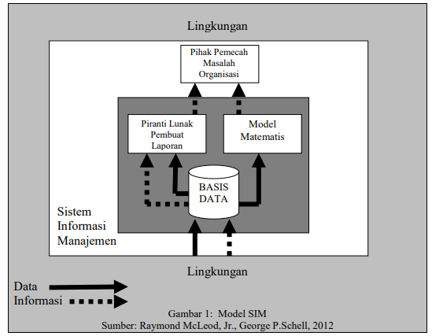

1. **Kebutuhan SIM**

Sistem Informasi Manajemen (SIM) adalah sistem informasi yang dirancang untuk membantu manajemen dalam mengambil keputusan. Kebutuhan SIM akan bervariasi tergantung pada jenis dan ukuran organisasi, serta kebutuhan spesifik manajemen. Berikut adalah beberapa kebutuhan umum SIM:

1. Data dan Informasi
2. Proses Bisnis
3. Pengambilan Keputusan
4. Pelaporan dan Analisis
5. Keamanan dan Kontrol